Практическая аэродинамика
08.02.2013 18:47 от
ВВЕДЕНИЕ
Особенности вертолета как летательного аппарата
Вертолет является летательным аппаратом тяжелее воздуха. Основное отличие вертолета от самолета заклю- чается в том, что необходимая для его полета подъемная сила создается не крылом, а несущим винтом. У вертолета мощность от поршневого или турбовинтового двигателя передается на несущий винт, который, помимо подъемной силы, создает силы и моменты, необходимые для поступательного перемещения вертолета и управле- ния им.
Вертолеты могут:
— отрываться от земли вертикально вверх без предварительного разбега;
— неподвижно висеть над назначенным пунктом;
— перемещаться в любом направлении: вперед, в сторону, назад;
— снижаться вертикально вниз и совершать посадку без пробега.
В случае отказа двигателя вертолет способен совершить посадку на режиме самовращения (авторотации)
несущего винта.
Вертолеты нашли широкое применение в военной и гражданской авиации.
В военном деле вертолеты применяются для десантирования и перевозки войск, боевой техники, для раз- ведки и борьбы с подводными лодками, проведения спасательных операций, для связи, корректировки артилле- рийской стрельбы и т. д.
В гражданской авиации вертолеты применяются для транспортных и пассажирских перевозок, транспортировки больных, почтовой связи, для производства монтажных работ, для борьбы с вредителями посевов, разведки и борьбы с лесными пожарами, морской разведки рыбы и др.
Наряду с достоинствами вертолеты имеют и недостатки, которые несколько ограничивают их применение. Наиболее существенными недостатками вертолета являются сравнительно малые скорости и дальности полета.
Несмотря на эти недостатки, области применения вертолетов непрерывно расширяются.

Из истории развития вертолетостроения
Вертолетостроение — сравнительно молодая отрасль авиационной промышленности. Она начала быстро раз- виваться лишь после второй мировой войны. До этого времени единственным видом летательного аппарата, который серийно производился промышленностью, был самолет, несмотря на то что идея создания вертолета возникла намного раньше появления самолета. Еще на рубеже XV и XVI веков гениальный итальянский художник и ученый Леонардо да Винчи, наблюдая полет птиц, пришел к выводу о возможности полета человека на аппарате, поддерживаемом в воздухе аэродинамической силой винта.
Первые опыты по созданию вертолета были проведены в нашей стране великим русским ученым М. В. Ломо- носовым, который 4 февраля 1754г. на заседании Петербургской Академии наук демонстрировал модель изобретенного им прообраза современного вертолета. Модель имела два четырёхлопастных винта, приводимых. во вращение пружиной (рис. 0.1).
В пр ошл ом с т о лет ии и зв ес тны й рус с к ий у чен ый А. Н. Ладыгин обстоятельно разработал теорию при- менения электрического двигателя для летательных аппаратов и в 1869г. представил на рассмотрение проект электролета.
Коренной перелом в решении проблемы вертолета наступил в начале XX века благодаря работам великого русс ког о уче ног о Н. Е. Жук овс ког о. Тр уд ы Н. Е. Жуковского «Теория гребного винта с большим числом лопастей» (1907г .), «Теоретические основы воздухоплавания» (1910—1912гг.), «Вихревая теория гребного винта» (1912—1915 гг.) до настоящего времени не утратили своего значения и представляют теоретические основы современного вертолетостроения.
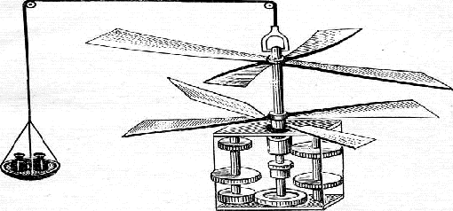
Рис. 1. Модель вертолета М. В. Ломоносова
На о сно ве раб от Н. Е. Жук овс ког о е го уч ени к Б. Н. Юрьев в 1909—1912гг. спроектировал и построил оригинальный вертолет одновинтовой схемы (рис. 0.2). На вертолете был установлен автомат перекоса, являющийся и сейчас обязательным механизмом в органах управления почти на всех вертолетах мира. По одновинтовой схеме, предложенной Б. Н. Юрьевым, строится до настоящего времени большинство отечественных и зарубежных вертолетов. На международной выставке в 1912г. за разработанный проект вертолета конструктор был удостоен золотой медали.
Рис. 0.2. Вертолет Б. Н. Юрьева
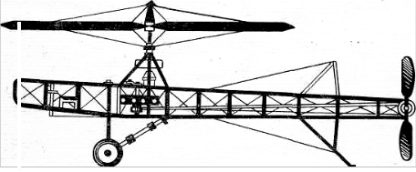
Рис. 0.3. Первый советский вертолет ЦАГИ-1ЭА
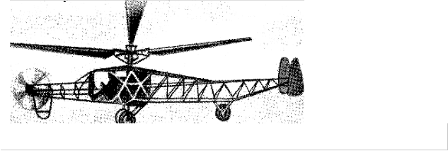
Практически проблему создания вертолета в нашей стране удалось разрешить после победы Великой Ок- тябрьской социалистической революции, когда перед учеными открылись широкие возможности для претворения в жизнь своих идей. При ЦАГИ был создан отдел, проводивший широкие теоретические и экспериментальные работы, на базе которых был создан первый советский вертолет ЦАГИ-1ЭА (рис. 0.3).
Это был первый в мире вертолет, совершивший длительные полеты и у стано ви вший ряд миров ых ре корд ов.
В 1933г. появились вертолеты 3-ЭА и 5-ЭА. В 1935— 1936 гг. был построен вертолет ЦАГИ-ПЭАПВ, снабженный несущим и тянущими винтами (рис. 0.4).
Академик Б. Н. Юрьев и конструктор Братухин И. П. в 1939—1941 гг. спроектировали и построили двухвин- товой вертолет «Омега» (рис. 0.5), имевший хорошие летные данные. Авторы проекта были удостоены Го- сударственной премии.
В 1949 г. начинается серийное производство легкого вертолета Ми-1 конструкции М. Л. Миля (рис. 0.6), затем вертолетов Ка-10 (рис. 0.7), Ка-18 (рис. 0.8) конструкции Н. И. Камова, вертолетов Ми-4 конструкции М. Л. Миля (рис. 0.9) и Як-24 конструкции А. С. Яковлева (рис. 0.10).
Настоящий период развития вертолетостроения в нашей стране знаменует переход от вертолетов с порш- невыми двигателями к вертолётам с турбовинтовыми двигателями. Применение турбовинтовых двигателей, значительно меньших по габаритам и более легких, чем поршневые, позволяет существенно улучшить летные данные и увеличить грузоподъёмность вертолетов.
В 1957г. был испытан и нашёл широкое распространение вертолет Ми-6 с двумя мощными турбовинтовыми двигателями, способный поднять в воздух груз весом до 12 т (рис. 0.11).
Рис. 0.5. Вертолет «Омега» Рис. 0.4. Вертолет ЦАГИ-ПЭАПВ
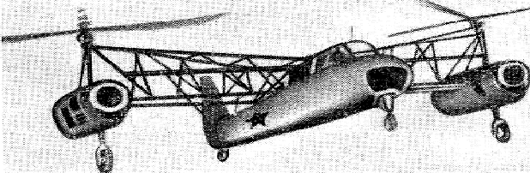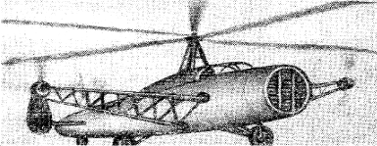Рис. 0.6. Вертолет Ми-1 Рис. 0.7. Вертолет Ка-10

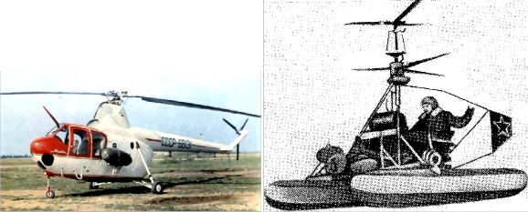
Вертолеты имеют оборудование, обеспечивающее полеты в любых метеорологических условиях.
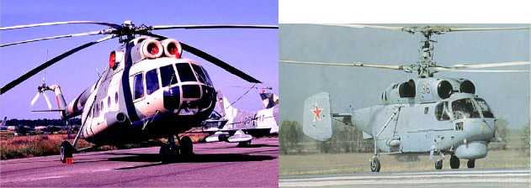
Вертолёт Ми-8Т Рис.0.8. Вертолёт Ка-27
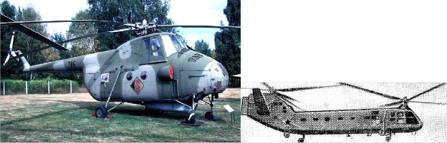
Рис. 0.9. Вертолет Ми-4 Рис. 0.10. Вертолет Як 24
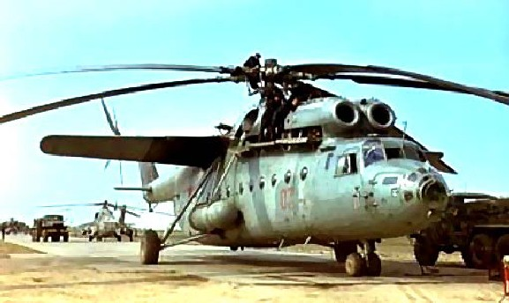
Рис. 0.11. Вертолет Ми-6
Устройст во и п ринци п по лета вер толета Вертолет одновинтовой схемы состоит из следующих основных частей: несущего и рулевого винтов, фюзеляжа, силовой установки, трансмиссии, системы управления, взлетно-посадочного устройства (рис.0.14). Кроме того, вертолет имеет различное оборудование для обеспечения полетов.
Несущий в и н т служит для поддержания и перемещения вертолета в воздухе. При вращении в гори зонтальной плоскости несущий винт создает тягу, направленную вверх.
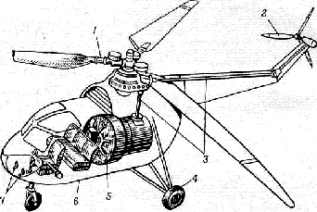
1 — несущий винт; 2 — рулевой винт; 3 — трансмиссия; 4 — шасси; 5 — силовая установка; 6 — фюзеляж; 7 — органы управления
Когда тяга несущего винта будет больше веса вертолета, вертолет без разбега оторвется от земли и начнет вертикальный набор высоты. При равенстве веса вертолета и тяги несущего винта вертолет будет неподвижно висеть в воздухе.
Для вертикального снижения достаточно тягу несущего винта сделать несколько меньше веса вертолета.
Поступательное движение вертолета обеспечивается наклоном плоскости вращения несущего винта при помощи системы управления винтом. Наклон плоскости вращения винта вызывает соответствующий наклон полной
аэродинамической силы, при этом ее вертикальная составляющая будет удерживать вертолет в воздухе, а горизонтальная — вызывать поступательное перемещение вертолета в соответствующем направлении.
Р у л е в о й в и н т служит для уравновешивания реактивного момента, возникающего при вращении несущего винта, и для путевого управления вертолетом. Реактивный момент стремится развернуть вертолет в сторону, противоположную вращению несущего винта. Сила тяги рулевого винта создает момент относительно центра тяжести вертолета, уравновешивающий реактивный момент несущего винта. Для разворота вертолета достаточно изменить величину тяги рулевого винта.
Ф ю з е л я ж вертолета служит для размещения экипажа, грузов, силовой установки и систем, взлетно-по- садочного устройства и крыла (на некоторых вертолетах крыло устанавливается с целью увеличения макси- мальной скорости полета за счет частичной разгрузки несущего винта).
С и л о в а я у с т а н о в к а является источником механической энергии для приведения во вращение несущего и рулевого винтов. Она включает в себя двигатели и системы, обеспечивающие их работу (топливную, масляную, систему охлаждения, систему запуска двигателей и др.).
Т р а н с м и с с и я служит для передачи мощности от двигателя к несущему и рулевому винтам. Составными элементами трансмиссии являются валы, редукторы и муфты.
С и с т е м ы у п р а в л е н и я вертолета состоят из ручного и ножного управления. Они включают командные рычаги (ручку управления, рычаг «шаг — газ» и педали) и системы проводки к несущему и рулевому винтам. Управление несущим винтом производится при помощи специального устройства, называемого автоматом перекоса. Управление рулевым винтом производится от педалей.
В з л ё т н о - п о с а д о ч н ы е у с т р о й с т в а служат опорой вертолета при стоянке и обеспечивают переме- щение вертолета по земле, взлет и посадку. Для смягчения толчков и ударов они снабжены амортизаторами. Взлетно-посадочные устройства могут выполняться в виде колесного шасси, поплавков и лыж.
Классификация вертолетов В основу классификации вертолетов берется количество несущих винтов и их расположение на вертолете. Различают следующие основные типы вертолетов.
В е р т о л ё т ы од н о в и н т о в о й с х е м ы. Вертолеты с одним несущим винтом (рис. 0.6; 0.9; 0.11; 0.12; 0.13) получили наиболее широкое распространение из-за простоты конструкции. Недостатком этой схемы является необходимость установки рулевого винта, на вращение которого расходуется до 10% мощности двигателя.
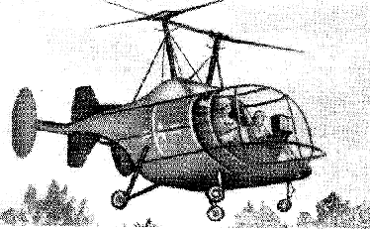Д в у х в и н т о в ы е в е р т о л е т ы продольной схемы. На вертолете продольной схемы (рис. 0.10) не- сущие винты расположены по продольной оси фюзеляжа. Возникающие реактивные моменты от несущих винтов уравновешивают друг друга вращением винтов в противоположные стороны.
Двухвинтовые вертолеты продольной схемы также получили распространение. Основными недостатками данной схемы являются сложность трансмиссии и вредное влияние переднего несущего винта на работу заднего.
Д в у х в и н т о в ы е ве рт оле ты поперечной схемы. На вертолетах этой схемы (рис. 0.5) н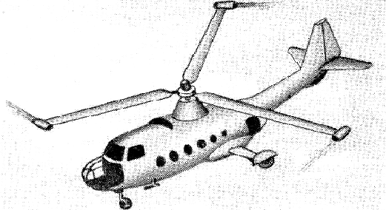есущие винты расположены на его поперечной оси (разнесены), что способствует устранению вредного взаимовлияния винтов. Реактивные моменты уравновешиваются за счет
вращения несущих винтов в разные стороны. К недостаткам этой схемы можно отнести несколько больший вес вертолета.
Д в у х в и н т о в ы е верт оле ты с перек рещи в а ю щ и м и с я в и н т а м и . Эти вертолеты (рис. 0.15)
имеют несущие винты, расположенные по бокам фюзеляжа. Лопасти одного винта проходят над втулкой соседнего винта вследствие наклона осей винтов во внешние стороны.
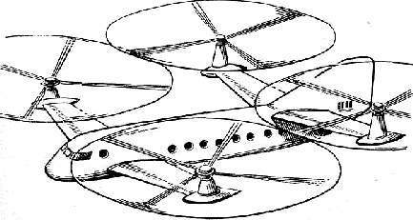Сравнительно простая конструкция трансмиссии и незначительные габариты делают эту схему перспективной при создании легких и средних вертолетов. Недостатком данной схемы является неполное уравновешивание винтами реактивных моментов.
Д в у х в и н т о в ы е в е р т о л е т ы с о о с н о й схе мы. На вертолетах соосной схемы (рис. 0.7 и 0.8) два
несущих винта, вращающиеся в разные стороны, установлены на одной оси. Вертолеты данной схемы очень компактны и обладают сравнительно неплохими летными данными. Недостатками данной схемы является сложность привода и системы управления несущими винтами.
М н о г о в и н т о в ы е вертолеты. Для сверхтяжелых вертолетов (рис. 0.16) наиболее выгодной яв- ляется многовинтовая схема. Количество несущих винт ов мож ет быт ь четыре и бо лее. Бол ьшой вес и
сложность конструкции ограничивают в настоящее время возможности применения вертолетов этой схемы.
В е р т о л ё т ы с р е а к т и в н ы м п р и в о д о м несущ его в и н т а . У ве ртоле тов с р еактив ным приво дом
(рис. 0.17) несущий винт вращается на оси за счет сил реакции газов, вытекающих из насадков, расположенных на концах лопастей.
Применение реактивного привода не требует уравновешивания реактивного момента, так как такого момента нет. Крутящий момент несущий винт получает от привода, установленного непосредственно на его лопастях. Малый вес силовой установки и отсутствие трансмиссии делают эту схему перспективной. Недостатками вертолетов данной схемы являются большой расход топлива и более сложная конструкция лопасти.

РАЗДЕЛ I ОСНОВЫ АЭРОДИНАМИКИ ВЕРТОЛЕТА
Г л а в а 1
ПРЕДВАРИТЕЛЬНЫЕ СВЕДЕНИЯ ПО АЭРОДИНАМИКЕ
§ 1. Предмет аэродинамики
А э р о д и н а м и к о й называется наука о силах, возникающих при движении тел в воздухе. Этот термин (от греческих слов: аэр — воздух, динамис — сила) появился в конце XIX века. Возникновение новой науки было связано со стремлением человека осуществить полеты на аппаратах тяжелее воздуха. Создание А. Ф. Мо- жайским в 1882г. первого в мире самолета и последующее развитие авиации вызвали быстрое развитие авиа- ционных наук, в том числе и аэродинамики. Основателями аэродинамики являются наши соотечественники Н. Е. Жу ковски й и С . А. Чаплыги н.
При движении тел в воздухе возникают силы, называемые аэродинамическими. Их образование связано не только с движущимся телом, но и с определенными свойствами воздуха.
§ 2. Строение атмосферы
Воздух, образующий атмосферу земли, представляет смесь газов, главным образом азота и кислорода (у земли: азота по объему 78%, кислорода 21% и других газов 1%). Воздух состоит из молекул, которые находятся в неп ре р ывн ом ха о тич е ско м ( т еп ло в ом ) дв иж е н ии. У земли каждая молекула испытывает около 7,5 млрд столкновений в секунду, средняя длина пробега между столкновениями составляет менее 0,1 мк.
Атмосфера земли условно делится на три слоя: тропосферу, стратосферу и ионосферу.
Т р о п о с ф е р а — это слой воздуха, прилегающий к земле. Верхняя граница тропосферы расположена на высоте 11 км. В тропосфере происходит постоянное перемешивание воздуха вследствие вертикальных и гори- зонтальных воздушных течений, образование облачности, осадков, а также возникают другие явления, определяющие погоду.
С т р а т о с ф е р а — это слой воздуха, простирающийся от 11 до 80км. В стратосфере нет облаков, а сле-
довательно, и осадков, ветры дуют горизонтально почти с постоянной скоростью.
Выше 80км расположена и о н о с ф е р а , в которой происходит сильная ионизация воздуха под действием космических лучей и ультрафиолетового излучения солнца.
При рассмотрении полетов летательных аппаратов в различных слоях атмосферы имеются в виду следующие особенности.
До высоты 100—150 км воздух можно рассматривать как сплошную среду, т. е. не учитывать, что он со-
стоит из отдельных молекул. Это допущение упрощает изучение законов обтекания тел воздухом.
На больших высотах разреженность воздуха столь велика, что рассматривать его как непрерывную среду
нельзя. Воздушная среда здесь практически состоит из свободных молекул, воздействие которых на летательные аппараты не связано с взаимодействием самих молекул.
§ 3. Основные параметры воздуха
К основным параметрам воздуха относятся давление, температура и массовая плотность.
Д а в л е н и е м (р) называется cила действующая на единицу поверхности тела перпендикулярно к ней;
измеряется она в мм рт. ст.. кГ/м2- или н/м2 (1 кГ/м2 = = 9,81 н/м2).
Давление воздуха — результат ударов молекул о поверхность тела. Величина давления тем больше, чем больше количество столкновений молекул с поверхностью и выше их скорость движения, которая зависит от температуры воздуха.
Т е м п е р а т у р о й называется степень нагретости тела. О на изм еряет ся в градус ах Кел ьвина (°К) или в
градусах Цельсия (°С). Пересчет температуры с °С на °К производится по формуле Г = 273 + t. Температура газа характеризует его внутреннюю энергию (сумму кинетической энергии поступательного и вращательного движения молекул).
М а с с о в о й п л о т н о с т ь ю в о з д у х а (р) называется масса его, заключенная в единице объема Р= m/v. Массовая плотность измеряется в кг . сек2/м4 или кг/м3 .
§ 4. Изменение параметров воздуха по высоте. Таблица МСА
Величина основных параметров воздуха зависит от высоты. Кроме этого, на величину параметров оказывают
влияние времена года, географическая широта, время суток и метеорологические условия.
Поэтому один и тот же вертолет, испытанный в различных местах земного шара или в разное время года, будет иметь различные летные данные. Необходимость сравнения летных характеристик различных вертолетов требует приведения этих характеристик к одинаковым атмосферным условиям.
Рис. 1.1. Изменение температуры воздуха в зависимости от высоты
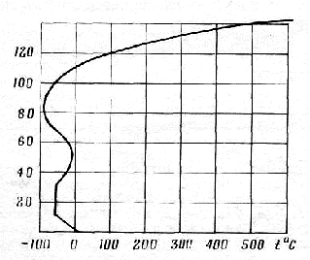С этой целью рядом стран принята таблица стандартной атмосферы.
Данные таблицы (приложение 1) соответствуют среднегодовым параметрам воздуха в средних широтах земного шара. При составлении таблицы за основу был принят закон изменения температуры воздуха в зависимости от высоты (рис. 1.1). Согласно этому закону в пределах тропосферы (до 11 км) температура с подъемом на высоту уменьшается равномерно на 6,5° на каждый километр.
Давление и массовая плотность воздуха с подъемом на высоту уменьшаются, воздух становится более разреженным.
§ 5. Основные физические свойства воздуха
Наиболее важными для аэродинамики, являются следующие свойства воздуха: инертность, вязкость и сжимаемость.
И н е р т н о с т ь — свойство тел сопротивляться изменению состояния покоя или равномерного прямолинейного движения.
Инертность воздуха оценивается массовой плотно- стью. Чем выше массовая плотность, тем инертнее воз- дух, т. е. тем большую силу надо приложить, чтобы вывести его из состояния покоя или движения.
Вязкость — свойство воздуха сопротивляться взаимному сдвигу своих частиц.
Причиной вязкости являются силы внутреннего трения, возникающие в результате хаотического движения молекул. Свойство вязкости обнаруживается в газах в том случае, если соседние слои движутся с различными скоростями. Это явление наблюдается вблизи поверхности обтекаемого тела, в так называемом пограничном слое (рис. 1.2). В пограничном слое молекулы газа, непосредственно прилегающие к телу, как бы прилипают к его поверхности, а последующие слои перемещаются относительно друг друга. Скорость ча сти ц в озд у ха в по гр а ни чн ом с ло е по м ере уда ления от поверхности обтекаемого тела возрастает и на границе пограничного слоя становится равной скорости невозмущенного потока. Толщина пограничного слоя исчисляется миллиметрами, но при определенных условиях может достигать несколько сантиметров и более. В результате трения воздух в пограничном слое нагревается. Вязкость вне пограничного слоя, где отсутствует взаимное перемещение слоев воздуха, не проявляется.
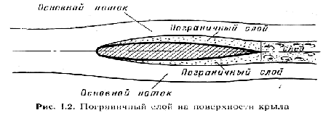
С ж и м а е м о с т ь — свойство воздуха изменять массовую плотность при изменении давления. Это свойство воздуха обусловливается относительно большими расстояниями между молекулами. Поэтому небольшое повышение давления вызывает уменьшение объема воздуха и увеличение его плотности. Для уменьшения объема воздуха на
1%. У земли при стандартных атмосферных условиях необходимо увеличить давление на 0,01 кГ/см2. Для жидкостей эта величина в десятки тысяч раз больше (220 кГ/см2). Поэтому жидкости принято считать практически несжимаемыми.
Изменение плотности воздуха легко представить, если сжать воздух, находящийся в цилиндре. Несколько сложнее обстоит дело, когда рассматривается сжима ем ост ь в озд ух а, н е на хо дящ ег о ся в зам кн уто м объеме.
Если поместить в движущийся поток воздуха, например, пластину, то перед ней произойдет местное по- вышение давления и плотности. В связи с тем что газ обладает способностью выравнивать плотность, то местное повышение давления и плотности будет передаваться на соседние слои воздуха и распространяться в виде волн. Поскольку поток набегает на пластину непрерывно, то волны будут отходить также непрерывно. Если поток остановить, то волны будут продолжать свое движение, пока не затухнут под влиянием вязко ста воздуха. Скорость распространения таких волн г: воздухе при данной температуре имеет всегда постоянную величину, равную скорости звука.
§ 6. Скорость звука. Число М
Скорость звука — расстояние, которое проходит фронт звуковой волны за единицу времени. Звуковые волны образуются в результате сравнительно слабых изменений давлений и плотности воздуха. Сильные изменения давления и плотности (например, при взрыве бомбы) распространяются в воздухе со скоростью, превышающей скорость звука.
Величина скорости звука.в воздухе зависит только от темпеоатуры и может быть определена по формуле а = 20 V Т h Чем выше температура воздуха, тем труднее сжать воздух и тем больше скорость звука в нем. По условиям стандартной атмосферы у земли а = = 1225 км/час. С увеличением высоты скорость звука уменьшается из-за падения температуры. Например, на высоте 11 км а=1062 км/час.
Скорость звука характеризует сжимаемость воздуха, или, точнее, сопротивляемость воздуха сжатию. Одно
и то же повышение давления вызовет большее сжатие холодного воздуха. Но, с другой стороны, величина сжатия воздуха зависит от степени повышения давления перед телом, которое пропорционально скорости по- тока. Следовательно, величина сжатия воздуха перед телом (увеличение р) пропорциональна скорости потока и обратно пропорциональна скорости звука в нем, т. е.
определяется отношением V/a . Это отношение называется числом М.
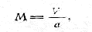
где V — скорость полета [м/сек или км/час]; а — скорость звука [м/сек или км/час].
Число М является одним из важнейших параметров в аэродинамике больших скоростей.
Выдающи йся русски й уч еный С. А. Чаплы гин уж е в 1902 г. теоретически доказал, что если V<0,4 а, то волна возмущения в состоянии почти полностью выровнять плотность воздуха по всему потоку. Разность плот- ностей в точках потока с разными давлениями оказывается столь незначительной, что ею практически можно пренебречь и рассматривать воздух как несжимаемую жидкость. Получается так, что повышение давления перед пластиной приводит главным образом к увеличению температуры воздуха, а плотность увеличивается незначительно.
Это допущение позволяет в аэродинамике малых скоростей не учитывать сжимаемость воздуха, что зна- чительно упрощает рассмотрение явлений, связанных с обтеканием тел воздухом. Таким образом, аэродина- мика малых скоростей изучает движение тел в воздухе с числами М<0,4, считая в оздух несжи маем ым.
При числах М>1 обтекание тел уже качественно отличается от дозвукового. Это объясняется специфи-
ческими свойствами сверхзвукового потока.
§ 7. Основные уравнения воздушного потока
Состояние движущегося потока воздуха характеризуется скоростью V, давлением р, температурой Т h и массовой плотностью р.
Уравнения, связывающие эти величины, выводятся для так называемого установившегося потока. Параметры газа в каждом сечении установившегося потока не изменяются с течением времени. Считают, что
установившийся поток состоит из отдельных струек, которые движутся параллельно, не перемешиваясь. При этом каждую струйку можно представить в виде трубки с реальными стенками. Такой прием позволяет рассматривать движение отдельных независимых струек и применять к ним уравнения движения потока.
У р а в н е н и е н е р а з р ы в н о с т и . Уравнение неразрывности, сформулированное Эйлером в 1770г., представляет приложение общего закона сохранения материи к струйке (потоку) газа или жидкости.
Выделим из потока одну струйку и рассмотрим два произвольных сечения ее 1—1 и 2—2, площади которых соответственно обозначены f1 и f2 (рис. 1.3).
Масса газа т2 вытекающая за единицу времени через первое сечение, должна равняться массе т2, вытекающей за то же время через второе сечение (иначе пришлось бы допустить, что газ претерпевает разрывы внутри струйки
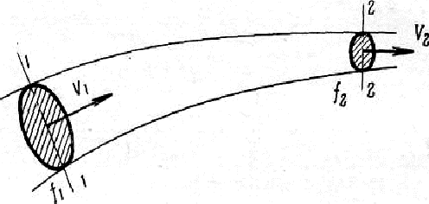
или выходит через
боковую поверхность
ее):
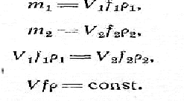
следовательно,
а откуда
Рис. 1.3. К выводу уравнения неразрывности

Полученное уравнение представляет уравнение посто- янства расхода или неразрывности течения. Его можно сформулировать так: секундная масса, или расход газа, во всех сечениях одной струйки есть величина постоянная.
В аэродинамике малых скоростей сжимаемость воздуха не учитывается, т. е. р = соnst. В этом случае уравнение примет вид Vf = соnst, или V1/V2=f2/f1.
Если струйка имеет одинаковую площадь сечения по длине, то скорость воздуха постоянна. В струйке переменного сечения скорость обратно пропорциональна пл оща ди се че н и я. Т ак, н апр и м ер , в суж а ю ще йс я струйке скорость увеличивается, причем если сечение струйки уменьшается в два раза, то скорость воздуха воз ра ста ет в дв а ра за.
У р а в н е н и е Б е р н у л л и . В 1738г. Д. Бернулли, исходя из общего закона сохранения энергии, вывел уравнение, устанавливающее связь между скоростью воздушного потока и давлением.
Полная энергия движущегося воздуха состоит из кинетической энергии, потенциальной энергии давления и внутренней энергии.
Известно, что внутренняя энергия воздуха пропорциональна его температуре. При малых скоростях воз- душного потока изменение температуры воздуха в результате изменения скорости оказывается столь незна- чительным, что внутренняя энергия воздуха в разных сечениях потока считается постоянной. Это допущение позволяет учитывать при малых скоростях потока только изменение кинетической и потенциальной энергий, сумма которых должна оставаться постоянной.
Кинетическая энергия, или энергия движения, определяется по формуле mV2/2.
Потенциальная энергия давления, или работа сил давления, на проталкивание массы воздуха т через по перечное сечение струйки f в единицу времени будет равна pfV.
Поскольку при малых скоростях изменение массовой плотности воздуха не учитывается, т. е. p1 = p2=P, а
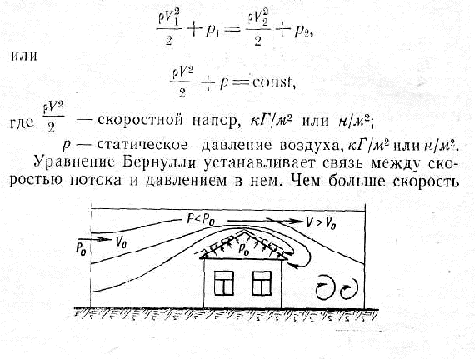
Рис. 1.4. Отрыв крыши ветром.
т { = т 2, то после сокращения получим уравнение Бернули без учета сжимаемости воздуха, тем меньше давление и наоборот. Увеличение скорости потока, т. е. кинетической энергии, возможно только за счет уменьшения потенциальной энергии, т. е. давления воздуха. В природе имеется много фактов, подтверждающих справедливость этого закона. Например, при обтекании наклонной крыши струйки воздуха над ней сужаются, скорость потока увеличивается, а давление уменьшается. Под действием разности давле- ний под крышей и над ней листы жести при сильном ветре срываются с крыши (рис. 1.4).
Уравнение неразрывности и уравнение Бернулли позволяют объяснить возникновение аэродинамических сил при обтекании тел воздушным потоком.
§ 8. Принцип обратимости в аэродинамике
В аэродинамике обычно рассматривается обтекание неподвижного тела движущимся потоком, тогда как в действительности в сравнительно неподвижном воздухе
движется летательный аппарат. Это вызывается тем, что в аэродинамике используются данные эксперимен- тальных исследований, проводимых в аэродинамических трубах (рис. 1.5), в которых неподвижно закрепленное тело обдувается потоком воздуха. Такой метод значительно упрощает исследования.
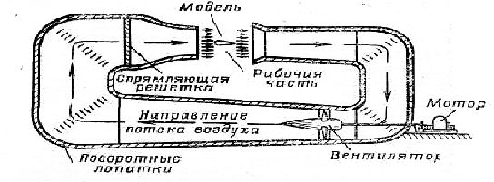
Как показывают теория и практика, характер аэродинамических сил зависит от скорости движения воз- духа относительно тела, но не зависит от того, движется ли поток относительно неподвижного тела или тело движется относительно воздуха. Данное положение в аэродинамике носит название принципа обратимости.
Помещенное в воздушный поток тело вызывает деформацию близлежащих струек или возмущение потока.
На достаточном удалении от тела струйки движутся параллельно друг другу с равными скоростями (невоз- мущенный поток). Видимая картина обтекания тел воздухом называется а э р о д и н а м и ч е с к и м с п е к т ром. Наблюдать картину обтекания можно в дымовых аэродинамических трубах (рис. 1.6).
Внешний вид аэродинамического спектра определяется формой тела, положением его в потоке и скоростью потока. Тела удобообтекаемой формы имеют плавный характер обтекания (рис. 1.7). У тел не обтекаемой формы происходит отрыв потока от поверхности тела и образование вихрей (рис. 1.8). По внешнему виду спектра можно судить о характере изменения скорости и давления воздуха вблизи
тела. В местах суже ния струек с корост ь воз духа увеличивается, а давление уменьшается.
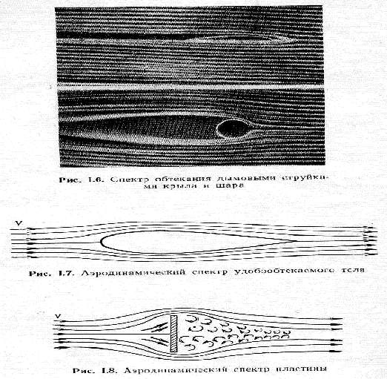
сил.
Зная закон распределения давления по поверхности тела, можно определить величины аэродинамических Ранее указывалось, что слой воздуха, прилегающий к поверхности тела, называется пограничным слоем. В нем происходит торможение частиц воздуха под действием сил трения между частицами воздуха и поверхностью тела.
Течение воздуха внутри пограничного слоя может быть ламинарным (слоистым) или турбулентным (за- вихрённым). Обычно в передней части тела пограничный слой ламинарный, а затем переходит в турбулент- ный (рис. 1.9). Положение точки перехода зависит от состояния поверхности тела и скорости потока.
С ухудшением состояния поверхности и увеличением скорости обтекания тела длина ламинарной части пограничного слоя уменьшается.
Необходимо отметить, что закон Бернулли для пограничного слоя не применим, так как полная энергия этого слоя не остается постоянной: часть ее в связи с наличием трения переходит в тепло и рассеивается.
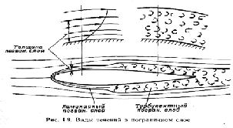
Этим объясняется и то, что изменение скорости по толщине пограничного слоя не приводит к изменению дав- ления. Давление на поверхности тела сохраняется равным давлению в струйках, прилегающих к пограничному слою, что позволяет при рассмотрении спектров обтекания и распределения давления по поверхности не учитывать пограничный слой.
В дальнейшем мы будем рассматривать главным образом спектры обтекания специально профилированных тел — крыла и лопасти несущего винта вертолета.

§ 9. Геометрические характеристики крыла
К геометрическим характеристикам крыла относятся профиль крыла и форма крыла в плане.
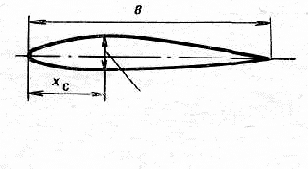
Рис. 1.10. Основные размеры профиля Профиль крыла—форма его поперечного сечения (рис.1.10).
Линия, соединяющая переднюю и заднюю кромки крыла, называется хордой профиля. Длина обозначается хорды буквой b.
Наибольшая толщина профиля C max определяется длиной перпендикулярного к хорде отрезка между верхним и нижним контурами профиля. Отношение наибольшей толщины профиля к хорде называется относительной толщиной с. Она обычно выражается в процентах С= C max /b х 100% Для определения кривизны (вогнутости) профиля сначала строится средняя линия профиля. Для этого внутри
профиля проводится перпендикулярно хорде ряд линий, середины которых соединяют плавной линией (рис. 1.11). Кривизна профиля f определяется наибольшим расстоянием средней линии от хорды.
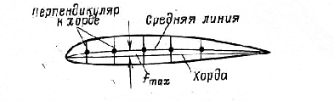
Рис. 1.11. Определение кривизны профиля
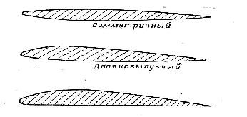
По форме профиль может быть симметричным, двояковыпуклым, плосковыпуклым (рис. 1.12).
Плосковыпуклый
§ 10. Угол атаки крыла
У г л о м а т а к и крыла называется угол между хордой крыла и направлением скорости невозмущенного потока.
Угол атаки может быть положительным, нулевым и отрицательным (рис. 1.13).
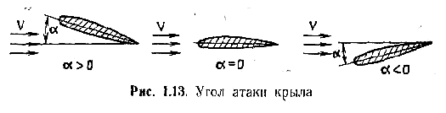
Величина и направление аэродинамических сил, действующих на крыло, при неизменной скорости набе-
гающего потока зависят от угла атаки.
§ 11. Распределение давления по профилю крыла
Величины давлений воздуха на поверхности крыла определяются опытным путем. Для этого в воздушный поток аэродинамической трубы помещают так называемое дренированное крыло (крыло, на поверхности ко- торого сделаны небольшие отверстия) и с помощью специального манометра замеряют избыточное давление Ризб в нескольких точках по длине профиля.
Избыточным давлением называется разность между местным давлением и давлением в невозмущенном потоке:

Ризб = Рместн - Ратм,
где Рместн — давление в данной точке профиля;

Ратм — давление в невозмущенном потоке.
Избыточное давление может быть положительным, когда Рместн>Ратм, или отрицательным, когда Рместн<Ратм Отрицательное избыточное давление для краткости в дальнейшем будет называться разрежением.
Так как по уравнению Бернулли с уменьшением скорости давление возрастает, то Ризб будет положительным там, где местные скорости струек меньше скорости невозмущенного потока; наибольшее же разрежение будет в точках, где местная скорость наибольшая, т. е. в местах максимальной толщины профиля.
Чтобы не связывать картину распределения давления по профилю с величиной скорости набегающего по- тока, пользуются не избыточными, а так называемыми относительными давлениями. Относительным давлением называется отношение избыточного давления к скоростному напору невозмущенного потока.
Следовательно, без учета сжимаемости воздуха относительное давление в любой точке профиля зависит только от отношения местной скорости к скорости невозмущенного потока.
Распределение давления по профилю изображается в виде векторных диаграмм. Для построения векторной диаграммы вычерчивается в масштабе профиль крыла, на нем размечаются точки, в которых измерялось дав- ление, и от них откладываются по нормали к контуру профиля величины р в виде векторов; затем концы век- торов соединяются кривой. Векторы направляются от профиля в зонах разрежения и к профилю в зонах повы- шенного давления (рис. 1.14, а). Часто векторы не изображаются,
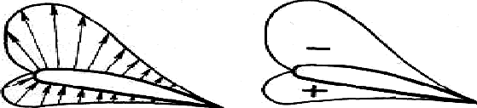

а б
Рис. 1.14. Диаграмма распределения давления п о пр офилю кр ыла: а — с векторами; б — без векторов.
тогда повышенное давление указывается знаком плюс (+), а разрежение—минус (—) (рис. 1.14, б).
Характер распределения относительного давления зависит от формы профиля, угла атаки и числа М. При
увеличении угла атаки наибольшее разрежение увеличивается и смещается к передней части профиля. На малом отрицательном угле атаки наибольшее разрежение на верхней поверхности будет
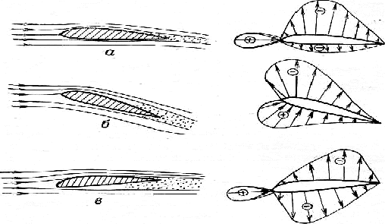

Рис. 1.15. Аэродинамические спектры и распределение давления по профилю на разных углах атаки:
а — на малых углах атаки; б — на больших углах атаки; в — на отр иц ат ель ны х у гл ах ат ак и.
около хвостовой части профиля, а на нижней — около носовой его части. Картины распределения давления при разных углах атаки показаны на рис. 1.15. Влияние числа М на картину распределения давления рассматривается ниже.
§ 12. Подъемная сила крыла
Подъемная сила может быть подсчитана, если просуммировать проекции всех векторов избыточных
давлений на направление, перпендикулярное к набегающему потоку воздуха.
Если изобразить аэродинамический спектр крыла при положительном угле атаки, то можно увидеть, что
струйки воздуха, обтекающие верхнюю поверхность крыла, искривляются и сужаются больше, чем струйки, обтекающие нижнюю поверхность. В соответствии с уравнением неразрывности скорость воздуха над крыл ом возрастает больше, чем под крылом, а давление согласно уравнению
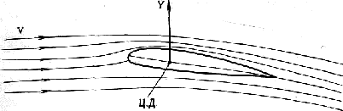
Рис. 1.16. Подъемная сила крыла
Бернулли уменьшается по сравнению с невозмущенным потоком над крылом в большей степени, чем под крылом. В этом случае на крыло будет действовать разность давлений, которая является причиной возникновения подъемной силы.
Направление подъемной силы принято считать перпендикулярным к направлению полета или набегающей потока
воздуха (рис. 1.16). Точка на хорде крыла в которой приложена подъемная сила, называется центром давления. На дозвуковых скоростях центр давления находится па расстоянии 25—30% хорды от носка профиля.
Коэффициент подъемной силы — величина безразмерная; он показывает, насколько хорошо крыло преобразует скоростной напор в подъемную силу. Величина су зависит главным образом от формы профиля и угла атаки, а при больших скоростях и от числа М. С увеличением относительной толщины и кривизны профиля су возрастает, так как пр и этих условиях струйки воздуха над крылом сужаются больше, а разность давлений
на нижнюю и верхнюю поверхности крыла увеличиваются.
Зависимость cv от угла атаки изображается в виде графика (рис. 1.17). Угол атаки, при котором с у =0, называется углом атаки нулевой подъемной силы а о . Для симметричных профилей а о = 0. С увеличением угла атаки коэффициент подъемной силы возрастает до максимального значения. При дальнейшем увеличении угла атаки из-за интенсивного срыва потока с крыла коэффициент подъемной силы падает. Угол атаки, при котором коэффициент подъемной силы достигает максимального значения (c.ymax), называется критическим углом атаки и обозначается аК р.
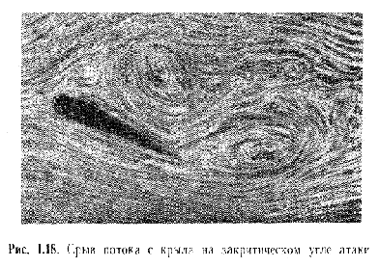
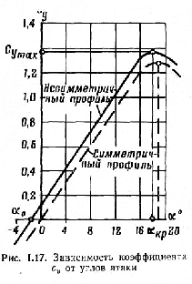
Величина акр для различных профилей равна 14—20°; С Уmах = 1,0-:-1,4. Спектр обтекания крыла при a>aкр показан на рис. 1.18.
§ 13. Сила лобового сопротивления крыла
Рис. 1.19. Лобовое сопротивление крыла
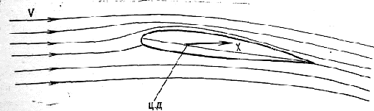
Все тела при движении в воздухе встречают определенное сопротивление, зависящее от формы, размеров и скорости движения тела. В аэродинамике оно называется силой лобового сопротивления. При обтекании воздушным потоком крыла сила лобового сопротивления, как и подъемная сила, приложена в центре дав- ления, но направлена параллельно набегающему потоку воздуха (рис. 1.19).
Причинами возникновения этой силы являются:
— трение воздуха о поверхность крыла;
— разность давлений перед крылом и за ним;
— перетекание воздуха на концах крыла.
Сила трения воздуха о поверхность крыла проявляется в пограничном слое и зависит от его характера. В ламинарном пограничном слое трение значительно меньше, чем в турбулентном. Поэтому для уменьшения сил трения на скоростных самолетах принимаются меры для получения возможно большей длины ламинарного пограничного слоя путем повышения точности изготовления и полировки наружных поверхностей крыла, фюзеляжа и оперения, а также применения в конструкции крыла специальных ламинизированных профилей.
Разность давлений воздуха перед крылом (повышенное) и за ним (пониженное) зависит главным образом от относительной толщины профиля.
Сопротивление трения и сопротивление давления в сумме составляют профильное сопротивление, т. е. сопротивление, зависящее в основном от формы профиля.
Влияние угла атаки на лобовое сопротивление крыла учитывается индуктивным сопротивлением, которое возникает в результате перетекания воздуха на концах крыла.
Мы выяснили, что при обтекании крыла воздушным потоком образуется разность давлений под крылом и над ним. Под действием разности давлений воздух будет перетекать на концах крыла из области повышен- ного давления в облас ть пониженного давлен ия (рис. 1.20). При перетекании происходит закручивание воздуха и образование двух концевых вихрей, которые сбегают с крыла. На образование концевых вихрей за- трачивается определенная энергия силовой установки летательного аппарата, что вызывает такой же эффект, как и увеличение лобового сопротивления крыла. Это добавочное сопротивление называется индуктивным со- противлением.
Такое название вызвано тем, что индуктивное сопротивление наводится (индуцируется) подъемной силой. Если подъемная сила равна нулю (разность давлений под крылом и над крылом отсутствует), то концевых вихрей, являющихся причиной индуктивного сопротивления, не будет.
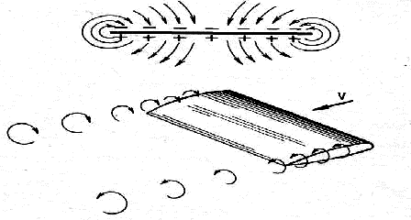Рис. 1.20. Индуктивное сопротивление крыла
С увеличением угла атаки разность давлений воздуха под крылом и над ним возрастает, при этом будут соответственно увеличиваться подъемная сила и индуктивное сопротивление крыла.
Следовательно, сила лобового сопротивления крыла складывается из профильного и индуктивного сопро- тивлений. При сверхзвуковых скоростях к профильному и индуктивному сопротивлениям добавляется еще вол- новое сопротивление, которое будет рассмотрено ниже.
Необходимо отметить, что сила лобового сопротивления характеризует величину энергии, затрачиваемой на движение крыла с данной скоростью. Все рассмотренные виды сопротивлений сводятся в конечном счете к трению или повышению давления, а следовательно, к нагреву воздуха. С увеличением силы лобового сопро- тивления возрастает количество энергии, затрачиваемое летательным аппаратом на нагрев обтекающего воз- духа.
Величина силы лобового сопротивления определяется по формуле, аналогичной формуле подъемной силы:
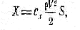
где X —сила лобового сопротивления крыла, выражен н ая в к Г ил и в н
с х — коэффициент лобового сопротивления (величина безразмерная). Коэффициент лобового сопротивления зависит от
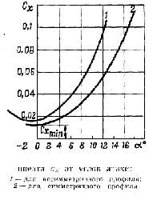
формы профиля, состояния поверхности крыла, удлинения, угла атаки, а при больших скоростя х и от числа М.
Чем больше относительная толщина и кривизна профиля и хуже состояние
поверхности крыла, тем больше сх . У крыльев, имеющих большое удлинение л (отно- шение размаха крыла l к средней хорде lср ), интенсивность концевых вихрей мень- ше, а следовательно, меньше индуктивное сопротивление и Сх . С увеличением угла атаки с х возрастает (рис. 1.21). Наименьшее значение с х будет при а = ао, когда с у = 0, а следовательно, отсутствует индуктивное сопротивление.
§ 14. Аэродинамическое качество крыла

К=Y/X, или К=Су/Сх.
Понятие аэродинамического качества введено для оценки аэродинамического совершенства крыла.

Аэрод инам ичес ким к а ч е с т в о м к р ы л а называется отношение
подъемной силы крыла к силе лобового сопротивления на данном угле атаки
Это отношение показывает, во сколько раз при данном угле атаки подъемная сила Крыла больше его лобового
сопротивления. В среднем К max = 20—25. Чем больше качество, тем выше аэродинамическое совершенство крыла.
Аэродинамическое качество зависит от тех же факторов, которые влияют на коэффициенты с у и с х . Для
дан ног о кры ла к аче ст во зав ис ит от у гла а так и (рис. 1.22). /( = 0, когда с у = 0, т. е. при а =
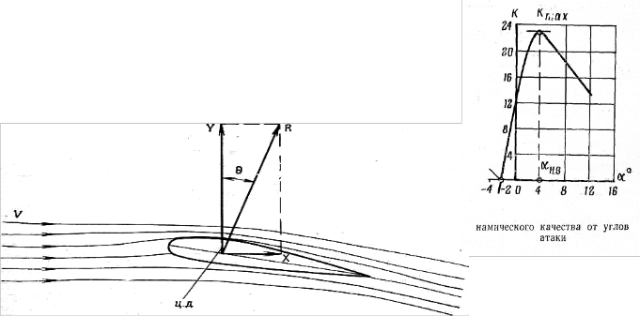
ао; С увеличением угла атаки качество растет и становится наибольшим при наивыгоднейшем угле атаки (а нв ). При дальнейшем увеличении а качество уменьшается, так как рост Сх становится более энергичным, чем рост с у ; aHB = 4-:-6°.
Подъемная сила и лобовое сопротивление крыла являются аэродинами ческими
силами, приложенными в одной точке. Если их сложить, то получим силу R,
которая называется полной аэродинамической силой крыла (рис. 1.23).
Угол, заключенный между силами R и Y, называется УГЛОМ качества О. Из рис. 1.23 видно, что чем больше аэродинамическое качество, тем меньше угол качества.
Рис- 1.23. Полная аэродинамическая сила крыла
В действительности на крыло действует распределенная аэродинамическая нагрузка, в сумме дающая силу R, которую мы для удобства изучения раскладываем на две составляющие: подъемную силу Y и силу лобового сопротивления X.

§ 15 Волновое сопротивление
Волновое сопротивление вызывается скачками уплотнения, которые возникают при движении тел со сверх-
звуковыми скоростями.
Образование скачков уплотнения связано с тем, что сверхзвуковой поток плавно затормозить нельзя. При рассмотрении спектров обтекания тел дозвуковым потоком было выяснено, что повышение давления, возни- кающего перед телом, распространяется со скоростью звука вперед и заранее перед телом отклоняет струйки воздуха, как бы подготавливая их к обтеканию тела.
Иначе обстоит дело в сверхзвуковом потоке, в котором волны повышенного давления не могут уйти вперед, поскольку скорость их движения меньше скорости набегающего потока. Волны повышенного давления как бы накладываются друг на друга, образуя скачки уплотнения. По этой причине торможение сверхзвукового потока движущимся телом наступает внезапно и осуществляется в скачке уплотнения, который по своей Природе напоминает ударную волну, возникающую при взрыве и распространяющуюся со сверхзвуковой скоростью.
Скачок уплотнения представляет тонкий слой сильно сжатого воздуха, в котором происходит резкое
(скачкообразное) торможение скорости и увеличение давления, температуры и плотности.
16
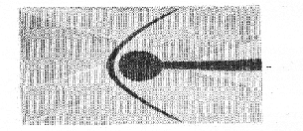
Толщина скачка очень мала и соизмерима с длиной свободного пробега молекул. Частицы воздуха, проходя поверхность скачка, резко затормаживаются и за скачком продолжают движение с меньшей скоростью.
Ударная волна, вызванная взрывом, распространяется вначале со сверхзвуковой скоростью. По мере удаления от места взрыва интенсивность ударной волны и ее скорость уменьшаются и на некотором расстоянии она превращ а ется в з вукову ю вол ну.
Самолет, летящий со сверхзвуковой скоростью, также создает ударную волну, которая движется вместе с самолетом. Длина фронта ударной волны может достигать нескольких километров, доходить до
земли' и восприниматься в виде «хлопков» — звуков взрыва.
Скачки уплотнения можно наблюдать при продувке тел в сверхзвуковых аэродинамических трубах. На
экране, куда проектируется изображение тела, скачки получаются в виде темных полос (рис. 1.26).
По своему положению относительно потока скачки делятся на прямые и косые. Наиболее интенсивным яв- ляется прямой скачок, образующийся перед телом с тупой носовой частью (рис. 1.27, а), а также в случае торможения потока в сверхзвуковом сопле (рис. 1.27, б). Поверхность прямого скачка перпендикулярна к направлению набегающего потока воздуха, скорость после скачка всегда дозвуковая.
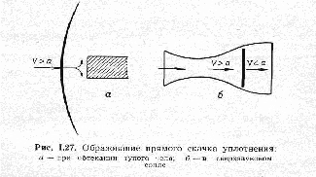
Косые скачки образуются при обтекании тел с острой передней кромкой (рис. 1.28, а), а также в местах поворота сверхзвукового потока, если при этом происходит торможение (рис. 1.28,6). Поверхность косого скачка расположена под углом к потоку. Величина этого угла зависит от формы тела и числа М. Чем больше число М, тем меньше угол наклона скачка. После косого скачка поток, отклоняется от первоначального направления, скорость его уменьшается, но может остаться сверхзвуковой.
Спектры обтекания и положение скачков уплотнения для профиля при а = 0 и пластинки при а>0 показаны на

